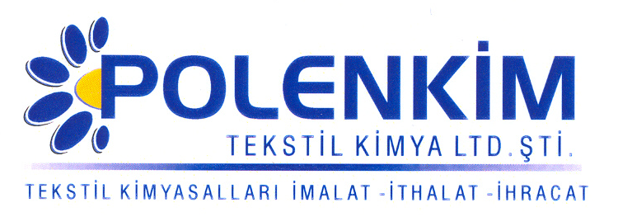

POLENTECH SPA 01

Polentech SPA 01, özellikle yünlü ve yün karışımlı ürünlerde zaman içinde güve oluşumuna ve dolayısıyla kumaş yüzeyindeki delinmelere karşı kullanılan bir apre malzemesidir. Yaklaşık 15 - 20 kuru temizlemeye-yıkamaya dayanıklıdır.

KULLANIM ALANLARI VE ŞEKLİ

Polentech SPA 01 : 0,12 - 0,25 (Mal ağırlığı üzerinden)
Flotte oranı : 1:10 - 1:15
pH : 4,5 - 5,5
Sıcaklık : 65 - 75 ⁰C
Süre : 40 - 50 dak.

SAKLAMA KOŞULLARI

Sıcaktan ve soğuktan korunduğunda orijinal ambalajında en az 6 ay özelliklerini muhafaza eder. Donmaya karşı ve 30 ⁰C üstü sıcaklıklardan korunmalıdır. Depolarda palet üzerine konması tavsiye edilir.

Teknik bültenlerimizde yer alan bilgi ve açıklamalar, tamamen ürünün kullanım koşulları ve metotlarının anlaşılması ile ilgili olup, uygulamada ortaya çıkabilecek olan farklılıklar için bağlayıcılık oluşturmaz.
_______________________________________________________________________________
Tel: (0224) 211 33 36 (pbx) Fax: (0224) 211 37 95 BUTTİM (Bursa Uluslararası Tekstil Ticaret Merkezi) B Blok Kat:5 No:1423 www.polenkim.com

